ЦЕНТР РАЗВИТИЯ
НАУЧНОГО СОТРУДНИЧЕСТВА

IХ Международная
научно-практическая конференция

СОЦИАЛЬНО-ЭКОНОМИЧЕСКИЕ НАУКИ
И ГУМАНИТАРНЫЕ
ИССЛЕДОВАНИЯ

(СГИ-9)
7 декабря 2015 г.

с изданием сборника материалов




договор на размещение материалов конференции в РИНЦ № 625-10/2014 от 14.10.2014

НОВОСИБИРСК 2015
В настоящее время все научные направления развиваются достаточно динамично. Публикация результатов исследований является чрезвычайно ответственным и важным шагом для ученого. Появляется множество оригинальных идей, теорий, заслуживающих самого пристального внимания научной общественности. Кроме того, наличие определенного количества публикаций является обязательным условием при защите диссертационных работ.
Приглашаем Вас принять участие в международной научно-практической конференции ученых, аспирантов, студентов и специалистов-практиков:

СОЦИАЛЬНО-ЭКОНОМИЧЕСКИЕ НАУКИ
И ГУМАНИТАРНЫЕ ИССЛЕДОВАНИЯ

Основные направления конференции:
СЕКЦИЯ 1. Экономическая теория.
СЕКЦИЯ 2. Мировая экономика и международные экономические отношения.
СЕКЦИЯ 3. Управление предприятием в современных условиях: стратегия и тактика.
СЕКЦИЯ 4. Маркетинг, маркетинговые исследования и технологии активных продаж.
СЕКЦИЯ 5. Управление инновациями и инновационной деятельностью.
СЕКЦИЯ 6. Факторы устойчивого развития регионов России.
СЕКЦИЯ 7. Экономика труда и управление персоналом.
СЕКЦИЯ 8. Экономика и управление качеством.
СЕКЦИЯ 9. Бухгалтерский, управленческий учет и аудит.
СЕКЦИЯ 10. Финансы и налоговая политика.
СЕКЦИЯ 11. Экономика, организация и управление предприятиями, отраслями, комплексами (промышленности, АПК и сельского хозяйства, строительства, транспорта и др.).
СЕКЦИЯ 12. Экономика природопользования.
СЕКЦИЯ 13. Экономика народонаселения и демография.
СЕКЦИЯ 14. Экономическая безопасность.
СЕКЦИЯ 15. Информационные технологии в экономике и управлении.
СЕКЦИЯ 16. Правовое регулирование социально-экономических отношений.
СЕКЦИЯ 17. Коррупция и борьба с ней.
СЕКЦИЯ 18. Гражданское общество в России: история и современность.
СЕКЦИЯ 19. Политические проблемы международных отношений и глобального развития.
Секция 20. Политические институты, национальные и политические процессы и технологии.
СЕКЦИЯ 21. Проблемы взаимодействия личности и власти в условиях построения правового государства.
СЕКЦИЯ 22. Законодательство в современных условиях.
СЕКЦИЯ 23. Банковское, финансовое и налоговое право.
СЕКЦИЯ 24. История и перспективы развития местного самоуправления.
Секция 25. Социальные процессы в современном мире.

ТРЕБОВАНИЯ К ОФОРМЛЕНИЮ МАТЕРИАЛОВ

Формат текста: Word for Windows. Формат страницы: А4 (210×297 мм). Поля: 2,5 см – со всех сторон. Шрифт: размер (кегль) – 14; тип – Times New Roman. Название печатается прописными буквами, шрифт – жирный, выравнивание по центру. Ниже через двойной интервал строчными буквами – инициалы и фамилия автора(ов). На следующей строке – полное название организации, город. После отступа в 2 интервала следует аннотация, ключевые слова, за которыми через 2 интервала – текст, печатаемый через одинарный интервал, абзацный отступ – 1,25 см, выравнивание по ширине. Название и номера рисунков указываются под рисунками, названия и номера таблиц – над таблицами. Таблицы, схемы, рисунки, формулы (только в редакторах Equation или MathType, не более 15 объектов-формул), графики не должны выходить за пределы указанных полей (шрифт в таблицах и на рисунках – не менее 11 пт). Ссылки на литературу в квадратных скобках. Наличие списка литературы обязательно. Переносы не ставить.
В электронном варианте каждая статья должна быть в отдельном файле. В имени файла укажите шифр (СГИ-9), номер секции и фамилию первого автора (например, СГИ-9 Секция 17 Петров).
Сведения об авторах требуется оформить в табличной форме. В имени файла со сведениями об авторе укажите шифр конференции и фамилию первого автора (например, СГИ-9 Петров).
Материалы, сведения об авторах и отсканированную квитанцию (в разных файлах) необходимо отправить в одном письме по адресам: monography@mail.ru, monography@ngs.ru
При получении материалов, оргкомитет в течение двух дней подтверждает получение и принятие материалов к публикации. Авторам, отправившим материалы по электронной почте и не получившим подтверждения их получения оргкомитетом, просьба продублировать заявку.
Сборник зарегистрирован в наукометрической базе РИНЦ (Российский индекс научного цитирования) и публикуется на сайте электронной библиотеки Elibrary.ru с постатейной разметкой:
http://elibrary.ru/title_about.asp?id=52782
Сборнику материалов конференции присваивается международный индекс ISBN. Материалы конференции рассылаются по основным библиотекам России и зарубежья.
СВЕДЕНИЯ ОБ АВТОРЕ
Ф.И.О. автора (без сокращений)
Место работы (ВУЗ, ССУЗ или др. организация)
Должность, кафедра без сокращений, ученая степень, ученое звание (при наличии)
Адрес рабочий
Адрес домашний
E-mail
Контактный телефон
Название статьи
Шифр конференции | СГИ-9
Номер секции
Количество страниц в докладе автора
Требуется ли:  справка о принятии материалов к публикации (100 руб.)? | да/нет
программа конференции (200 руб.)? | да/нет
сертификат участника конференции (250 руб.)? | да/нет
печатный экземпляр сборника (450 руб.)? | да/нет
Требуемое количество экземпляров сборника
Адрес, на который высылать сборник и/или сертификат (с указанием индекса и фамилии получателя)
Сумма и дата оплаты
Источник, из которого Вы узнали о ЦРНС

ОКОНЧАНИЕ СРОКА ПРИЕМА МАТЕРИАЛОВ ДЛЯ УЧАСТИЯ В КОНФЕРЕНЦИИ – 7 декабря 2015 г.

Сроки выхода материалов конференции –
1 МЕСЯЦ с даты окончания приема заявок.

ВНИМАНИЕ!
С целью возмещения организационных, издательских и полиграфических расходов авторам необходимо оплатить организационный взнос в размере 140 рублей за одну страницу. Доклады объемом менее 5 страниц к печати не принимаются. Количество публикаций от одного автора не ограничивается. Электронная версия сборника предоставляется бесплатно.
Если материал для участия в конференции написан в соавторстве, то за каждого соавтора необходимо доплатить сумму в размере 450 рублей. Электронная версия сборника предоставляется авторам бесплатно. За каждый печатный экземпляр сборника доплата 450 рублей (исключение - соавторы).
За пересылку сборника за пределы РФ – 450 рублей.
Стоимость сертификата участника конференции – 250 руб., программы конференции – 200 руб., справки о принятии материалов к публикации – 100 руб. Справка предоставляется авторам в электронном виде в течение 2-3 дней; сертификат отправляется в твердой копии заказным письмом почты РФ через 7-10 дней (или в электронном виде в течение 2-3 дней) с момента получения оргкомитетом всего пакета документов.
ОРГКОМИТЕТ КОНФЕРЕНЦИИ

1. Мингалева Ж.А., профессор кафедры Экономики и управления на предприятии Пермского национального исследовательского политехнического университета (г. Пермь), д.э.н., профессор – председатель
2. Чернов С.С., заведующий кафедрой Производственного менеджмента и экономики энергетики Новосибирского государственного технического университета (г. Новосибирск), руководитель ЦРНС, к.э.н., доцент – зам. председателя
3. Хечоян Т.Б., проректор по международным связям Академии государственного управления Республики Армения (Республика Армения, г. Ереван)
4. Мергалиева Л.И., заведующий кафедрой «Экономическая теория и бизнес» Западно-Казахстанского государственного университета им. М.Утемисова (Республика Казахстан, г. Уральск), д.э.н., профессор
5. Баранов В.В., профессор кафедры Бизнеса и делового администрирования Российской академии народного хозяйства и государственной службы при Президенте Российской Федерации (г. Москва), д.э.н., профессор
6. Янов В.В., заведующий кафедрой «Финансы и кредит» Поволжского государственного университета сервиса (г. Тольятти), д.э.н., доцент
7. Минакова И.В., заведующий кафедрой Мировой и национальной экономики Юго-Западного государственного университета (г. Курск), д.э.н., доцент
8. Герасимова Л.Н., профессор кафедры «Бухгалтерский учет» Финансового университета при Правительстве Российской Федерации (г. Москва), д.э.н., доцент
9. Вайсман Е.Д., профессор кафедры «Экономика и финансы» Южно-Уральского государственного университета (г. Челябинск), к.э.н., доцент
10. Кушбокова Р.Х., заведующий кафедрой Экономической теории и предпринимательства Кабардино-Балкарского государственного университета им. Х.М. Бербекова (г. Нальчик), к.э.н., доцент

Лучшие доклады, по решению редакционной коллегии, могут быть опубликованы в рецензируемых журналах из перечня ВАК
РЕКВИЗИТЫ ДЛЯ ОПЛАТЫ
ОРГАНИЗАЦИОННОГО ВЗНОСА
Получатель: | ИП Чернов Сергей Сергеевич  (указывать полностью)  ИНН/КПП: 540325795599/540201001  ОКТМО 50701000001  Р/счет получателя 40802810044070005013
Банк  получателя: | БИК банка 045004641  Сибирский банк Сбербанка России ОАО К-счет: 30101810500000000641
Назначение платежа: | указать шифр конференции и фамилию автора. Без НДС
Образец оформления квитанции для оплаты оргвзноса
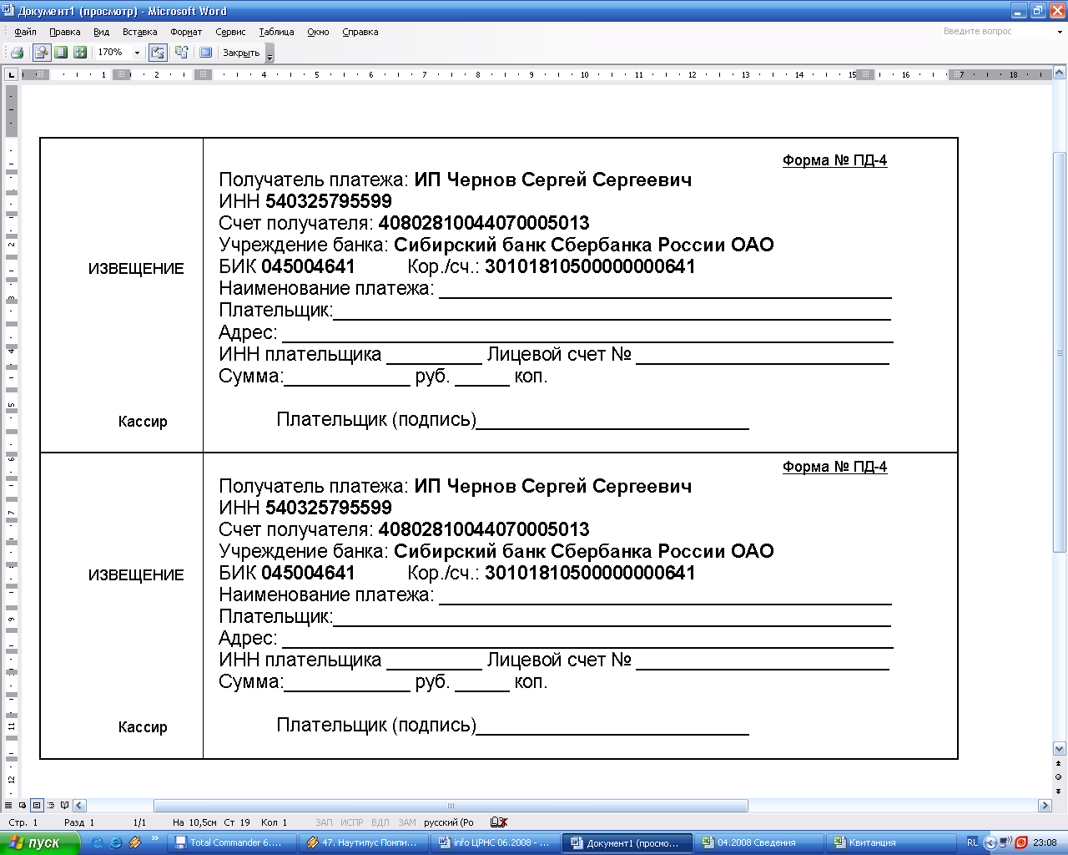

Есть возможность оплаты на qiwi +79139157901, Яндекс-деньги 410011548221071, карту сбербанка 4276440014608829.
При оплате из зарубежных стран, в назначении платежа обязательно указать код VO 20100. Предпочтительна оплата по системам Western Union, Золотая корона, Колибри.

Информацию об условиях публикации результатов научных исследований и требования к оформлению материалов можно получить на сайте , по телефонам Центра Развития Научного Сотрудничества в г. Новосибирске:
8-383-291-79-01 Чернов Сергей Сергеевич,
руководитель ЦРНС
8-913-749-05-30 Хвостенко Павел Викторович, ведущий специалист ЦРНС
по электронной почте: monography@mail.ru, monography@ngs.ru

С информационными сообщениями по другим конференциям, организованным ЦРНС, можно ознакомиться на нашем сайте.

НАДЕЕМСЯ НА ПЛОДОТВОРНОЕ СОТРУДНИЧЕСТВО!

